

INFORME TÉCNICO DE FISCALIZACIÓN AMBIENTAL

Fiscalización Ambiental

CES SUR PUNTA LAVAPIE, PENINSULA MORGAN RNA N° 120136

DFZ-2018-2127-XII-RCA

ENERO 2019

 | Nombre | Firma
Aprobado | Andy Morrison B.
Elaborado | Christian Calderón D.

Contenido
1 RESUMEN 3
2 IDENTIFICACIÓN DE LA UNIDAD FISCALIZABLE 4
2.1 Antecedentes Generales 4
2.2 Ubicación y Layout 4
3 INSTRUMENTOS DE CARÁCTER AMBIENTAL FISCALIZADOS 6
4 ANTECEDENTES DE LA ACTIVIDAD DE FISCALIZACIÓN 8
4.1 Motivo de la Actividad de Fiscalización 8
4.2 Materia Específica Objeto de la Fiscalización Ambiental 8
4.3 Aspectos relativos a la ejecución de la Inspección Ambiental 8
4.3.1 Ejecución de la inspección 8
4.3.2 Esquema de recorrido 9
4.3.3 Detalle del Recorrido de la Inspección 9
4.4 Revisión Documental 10
4.4.1 Documentos Revisados 10
5 HECHOS CONSTATADOS. 12
5.1 Manejo de los efectos de la materia orgánica por alimento no consumido y fecas, en el sedimento y columna de agua. 12
5.2 Manejo de mortandades. 17
5.3 Manejo de residuos sólidos, líquidos y aguas servidas. 22
5.4 Calidad de efluente de la Planta de Tratamiento de Aguas Servidas. 36
5.5 Pérdida o alteración de hábitat acuático. 38
6 OTROS HECHOS 40
7 CONCLUSIONES 41
8 ANEXOS 46

RESUMEN

El presente documento da cuenta de los resultados de la actividad de fiscalización ambiental realizada por la Superintendencia del Medio Ambiente (SMA), junto a la Gobernación Marítima de Punta Arenas (DIRECTEMAR) y el Servicio Nacional de Pesca y Acuicultura (SERNAPESCA), a la unidad fiscalizable “CES SUR PUNTA LAVAPIE, PENINSULA MORGAN RNA N°120136”. La actividad de inspección fue desarrollada durante el día 26 de julio de 2018 (Ver Anexo 1).

El proyecto consiste en la instalación y operación de un centro de engorda de salmones ubicado en la Península Morgan, comuna de Natales, provincia de Última Esperanza, Región de Magallanes y La Antártica Chilena, el cual considera el ingreso de smolts, alimentación y posterior retiro (cosecha) de los peces cuando éstos alcanzan su peso esperado, con una producción objetivo de 5.976 toneladas.

Si bien al momento de la inspección ambiental el titular del proyecto era la empresa Cultivos Marinos Lago Yelcho S.P.A. y la operadora del centro era Australis Mar S.A., actualmente, de acuerdo a la Res. Ex. N° 263/2018 de fecha 06 de agosto de 2018, de la Comisión de Evaluación de Magallanes y la Antártica Chilena, en su parte resolutiva se dejó constancia del cambio de titularidad del proyecto, quedando ésta en la empresa Australis Mar S.A..

Las materias relevantes objeto de la fiscalización incluyeron: Manejo de los efectos de la materia orgánica por alimento no consumido y fecas, en el sedimento y columna de agua (INFAs); Manejo de mortandades; Manejo de residuos (sólidos, líquidos y aguas servidas); Calidad de efluente de la planta de tratamiento de aguas servidas (PTAS); y Pérdida y/o alteración del hábitat acuático.

Entre los hechos constatados que representan hallazgos se encuentran: a) Inconsistencia entre los registros disponibles de mortalidad ensilada despachada y aquella recepcionada en destino para su disposición final; b) El titular sólo ha reportado en una oportunidad los análisis de peligrosidad del material ensilado generado en el centro según D.S. MINSAL N°148/2003, pese a que en el último ciclo productivo (iniciado en julio de 2017), ya se habían efectuado al mes de agosto de 2018, un total de 2 despachos de material ensilado durante los meses de enero y junio de 2018; c) Las redes loberas y peceras del centro son sometidas a limpieza in situ sin retención de sólidos, lo cual no fue contemplado para el proyecto aprobado ambientalmente.; d) El titular no ha remitido registros que acrediten la recepción de los lodos generados en las plantas de tratamiento de aguas servidas del centro en las instalaciones de la empresa sanitaria Aguas Magallanes S.A.; e) El titular no ha remitido a la SMA ningún resultado de monitoreo del efluente de la planta de tratamiento de aguas servidas (PTAS) del pontón A-2, así como tampoco aquellos correspondientes al segundo semestre de 2017 y primer semestre de 2018 de la PTAS del pontón A-4; f) Respecto a reportes de monitoreo del efluente de la PTAS del pontón A-4 remitidos, se advierte que no dan íntegro cumplimiento a los contenidos mínimos establecidos por la SMA en la Resolución Exenta N°223/2015.

IDENTIFICACIÓN DE LA UNIDAD FISCALIZABLE

Antecedentes Generales
Identificación de la Unidad Fiscalizable:  CES SUR PUNTA LAVAPIE, PENINSULA MORGAN RNA N°120136 | Estado operacional de la Unidad Fiscalizable:  EN FASE DE OPERACIÓN
Región: XII REGIÓN DE MAGALLANES Y LA ANTÁRTICA CHILENA | Ubicación específica de la unidad fiscalizable:  PENINSULA MORGAN, COMUNA DE NATALES, ÚLTIMA ESPERANZA.
Provincia: ÚLTIMA ESPERANZA
Comuna: NATALES
Titular(es) de la unidad fiscalizable: AUSTRALIS MAR S.A. | RUT o RUN: 76.003.885-7
Domicilio titular(es): SANTA ROSA 560 OFICINA 15 A, PUERTO VARAS, REGIÓN DE LOS LAGOS | Correo electrónico:  medioambiente@australis-sa.com
 | Teléfono: (56-65) 2566100
Identificación representante(s) legal(es): CONSUELO CHAMORRO KEIM | RUT o RUN: 15.161.707-7
Domicilio representante(s) legal(es): SANTA ROSA 560 OFICINA 15 A, PUERTO VARAS, REGIÓN DE LOS LAGOS | Correo electrónico: medioambiente@australis-sa.com
 | Teléfono: (56-65) 2566100

Ubicación y Layout

Figura 1. Mapa de ubicación Regional (Fuente: Google Earth, 2018).
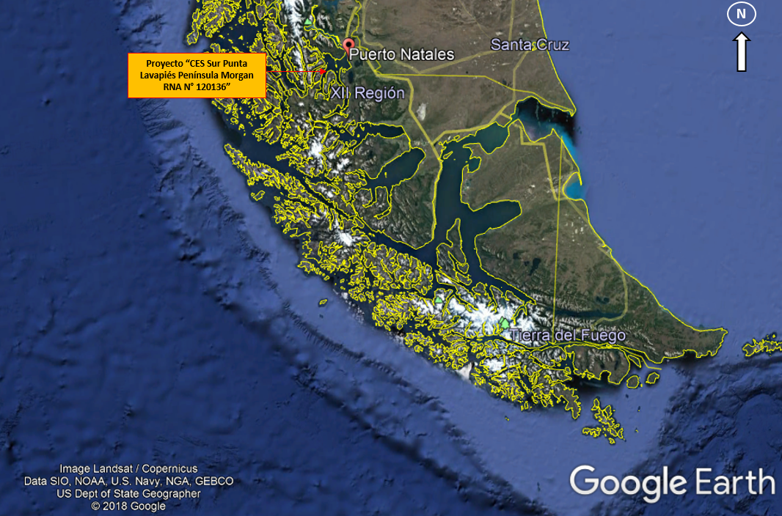
Coordenadas UTM de referencia: DATUM WGS 84 | Huso: 18 F | UTM N: 4.232.666 | UTM E: 642.017
Ruta de acceso: El acceso al CES Sur Punta Lavapie Península Morgan RNA N° 120136 se efectúa por vía marítima desde Puerto Natales, transitando hacia el suroeste aproximadamente un total de 27 millas náuticas en dirección al Golfo Almirante Montt y Península Barros Arana.

Figura 2. Layout del proyecto (Fuente: Elaboración propia, en base a Google Earth 100).
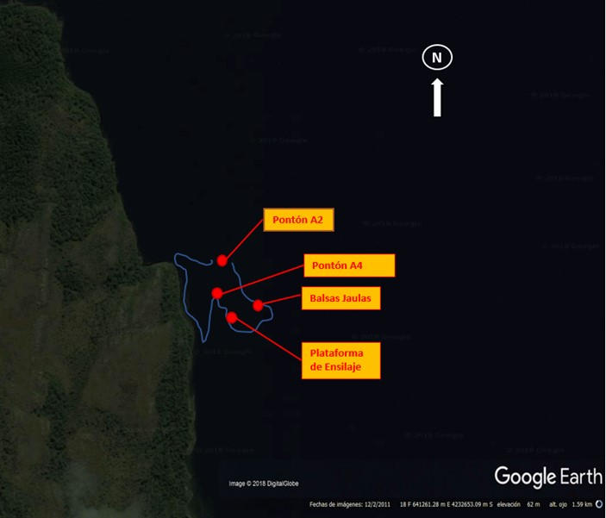

INSTRUMENTOS DE CARÁCTER AMBIENTAL FISCALIZADOS

Identificación de Instrumentos de Carácter Ambiental fiscalizados.
N° | Tipo de instrumento | N°/  Descripción | Fecha | Comisión/ Institución | Título | Comentarios
2 | RCA | 011 | 2012 | Comisión de Evaluación Ambiental de la Región de Magallanes y La Antártica Chilena. | “Centro de Engorda de Salmonídeos "Península Morgan al Sur de Punta Lavapie" N° PERT 207122052” | El proyecto posee tres consultas de pertinencia de ingreso al SEIA:  - En Resolución Exenta N° 209/2015/P17721 de fecha 27 de agosto de 2015, el Servicio de Evaluación Ambiental de la Región de Magallanes y la Antártica Chilena resuelve que no tiene obligación de someterse al SEIA modificación presentada por el titular consistente en: a) Modificar la planta de tratamiento de aguas servidas, a una planta de tratamiento electroquímica, la cual cuenta con certificado de aprobación de la DGTM y MM; b) Abastecimiento de agua potable a través de planta desalinizadora; c) Modificar a 26 el número de balsas jaulas cuadradas a utilizar; d) Utilizar redes de cultivo de apertura de malla que variará de 1” a 2”; redes loberas de apertura de malla de 10” y titulación de 210/480; Redes pajareras con una titulación de 210/6 y abertura de malla de 4”; e) Ingreso de smolt a engorda en un número variable con un máximo de 1.560.000 unidades para la especie salar y de 2.420.800 unidades para coho y trucha.  - En Resolución Exenta N° 145/2016/p11659 de fecha 14 de junio de 2016, el Servicio de Evaluación Ambiental de la Región de Magallanes y la Antártica Chilena resuelve que no tiene obligación de someterse al SEIA modificación presentada por el titular consistente contar con una plataforma de almacenamiento de mortalidad ensilada dentro de la concesión otorgada, como medida de contingencia ante eventual mortalidad masiva que pudiese ocurrir, con capacidad de carga en las bodegas de 270 m3 de pescado ensilado.  - En Resolución Exenta N° 090/2018/P3507 de fecha 06 de marzo de 2018, el Servicio de Evaluación Ambiental de la Región de Magallanes y la Antártica Chilena resuelve que no tiene la obligación de someterse al SEIA, modificación presentadas por el titular consistente en: a) Incorporar un segundo pontón habitable, al interior de la concesión, para habitabilidades, almacenamiento de alimento y combustible; b) Incorporar dos nuevos generadores, una para el sistema de ensilaje y un segundo de apoyo para el pontón con habitabilidades, que en su conjunto no superan los 1.000 KVas; c) Aumentar la capacidad de almacenamiento de combustible (gasolina) en 2.000 litros (gasolina) y de almacenamiento de combustible (petróleo) a 20.000 litros. El petróleo diésel será almacenado en estanques al interior de los artefactos navales (capacidad de los estanques de 10.000 litros, uno en cada artefacto naval).

ANTECEDENTES DE LA ACTIVIDAD DE FISCALIZACIÓN

Motivo de la Actividad de Fiscalización

Motivo |  | Descripción
X | Programada | Actividad programada conforme a Resolución SMA N°1524/2017 que fija Programa y Subprogramas Sectoriales de Fiscalización Ambiental de Resoluciones de Calificación Ambiental para el año 2018.

Materia Específica Objeto de la Fiscalización Ambiental

- Manejo de los efectos de la materia orgánica por alimento no consumido y fecas, en el sedimento y columna de agua (Información Ambiental (INFAs).
- Manejo de mortandades.
- Manejo de residuos.
- Calidad efluente de planta de tratamiento.
- Pérdida/Alteración de hábitat acuático.

Aspectos relativos a la ejecución de la Inspección Ambiental

Ejecución de la inspección

Existió oposición al ingreso: No | Existió auxilio de fuerza pública: No
Existió colaboración por parte de los fiscalizados: Si | Existió trato respetuoso y deferente: Si
Observaciones: Cabe señalar que, si bien al momento de la inspección ambiental el titular del proyecto era la empresa Cultivos Marinos Lago Yelcho S.P.A. y la operadora del centro era Australis Mar S.A., actualmente, de acuerdo a los antecedentes que maneja esta SMA, esta última ha pasado a ser la titular del proyecto.

Esquema de recorrido

Figura 3. Detalle de estaciones de recorrido (Fuente: Elaboración propia, en base a Google Earth 2011).
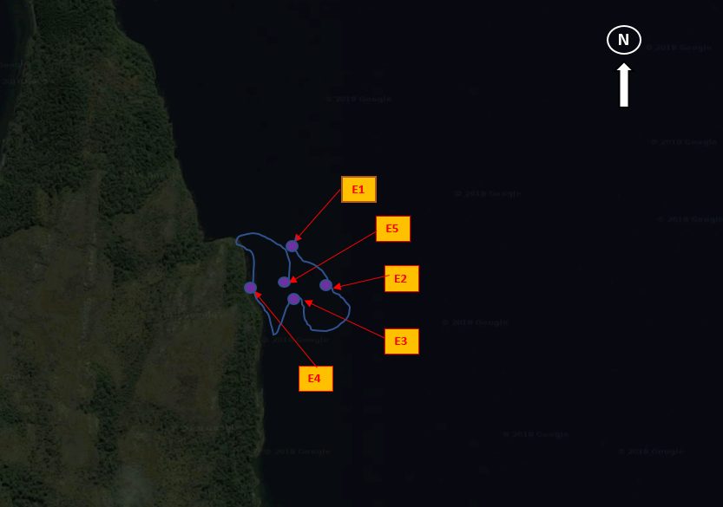

Detalle del Recorrido de la Inspección

Día de inspección (26/07/2018)

N° de estación | Nombre/ Descripción de estación
1 | Pontón habitacional A-2, utilizado además para almacenamiento de distintos insumos y residuos peligrosos. Cuenta también con planta de tratamiento de aguas servidas de tipo biológica.
2 | Módulos de cultivo, los cuales se componen de un total de 26 balsas jaulas (12 en uno de ellos y 14 en el otro).
3 | Plataforma de ensilaje.
4 | Borde costero adyacente al centro.
5 | Pontón habitacional A-4, utilizado además como sala de control, así como también para almacenamiento de insumos y residuos sólidos domiciliarios. Cuenta también con planta de tratamiento de aguas servidas de tipo electroquímica.

Revisión Documental

Documentos Revisados

ID | Nombre del documento revisado | Origen/ Fuente | Organismo encomendado | Observaciones
1 | Monitoreo efluente planta de tratamiento pontón A4, CES Sur Punta Lavapie, Península Morgan RNA N°120136. Segundo semestre 2015. | Sistema de electrónico de Seguimiento Ambiental SMA. link http://snifa.sma.gob.cl/SistemaSeguimientoAmbiental/Documento/Informe/52025 | DIRECTEMAR | Informe de seguimiento encomendado por la SMA a la Gobernación Marítima de Punta Arenas (DIRECTEMAR), mediante Ord. MAG N° 022 de fecha 24 de julio de 2018 de la SMA.
2 | Monitoreo efluente planta de tratamiento pontón A4, CES Sur Punta Lavapie, Península Morgan RNA N°120136. Primer semestre 2016 | Sistema de electrónico de Seguimiento Ambiental SMA. link http://snifa.sma.gob.cl/SistemaSeguimientoAmbiental/Documento/Informe/52026 | DIRECTEMAR | Informe de seguimiento encomendado por la SMA a la Gobernación Marítima de Punta Arenas (DIRECTEMAR) mediante Ord. MAG N° 022 de fecha 24 de julio de 2018 de la SMA.
3 | Monitoreo efluente planta de tratamiento pontón A4, CES Sur Punta Lavapie, Península Morgan RNA N°120136. Primer semestre 2017 | Sistema de electrónico de Seguimiento Ambiental SMA. link http://snifa.sma.gob.cl/SistemaSeguimientoAmbiental/Documento/Informe/64210 | DIRECTEMAR | Informe de seguimiento encomendado por la SMA a la Gobernación Marítima de Punta Arenas (DIRECTEMAR) mediante Ord. MAG N° 022 de fecha 24 de julio de 2018 de la SMA.
4 | Carta S/N de Cultivos Marinos Lago Yelcho SpA y Australis Mar S.A., y Anexos (Ingreso SMA el 13 de agosto de 2018). | Documentos solicitados a través de Acta de Inspección Ambiental de fecha 26 de julio de 2018. | --- | Documento remitido dentro del plazo estipulado en acta, más cinco días hábiles otorgados en respuesta a solicitud de ampliación de plazo.
5 | G.M.P.A. ORD. N° 12.600/311/SMA de fecha 04 de septiembre de 2018 (Ingreso SMA el 20 de septiembre de 2018). | Documento remitido por la Gobernación Marítima de Punta Arenas, en respuesta a Ord. MAG N° 022 de fecha 24 de julio de 2018 de la SMA. | --- | Oficio con observaciones generadas como resultado de la actividad de examen de información de seguimiento ambiental.
6 | ÁNALISIS DE PELIGROSIDAD  SEGÚN D.S. N°148/2003 | Sistema de electrónico de Seguimiento Ambiental SMA. link http://snifa.sma.gob.cl/SistemaSeguimientoAmbiental/Documento/Informe/50514 | SMA

HECHOS CONSTATADOS.

Manejo de los efectos de la materia orgánica por alimento no consumido y fecas, en el sedimento y columna de agua.

Número de hecho constatado: 1 | Estación N°: 1, 2 y 5
Documentación Revisada: ID 4.

Exigencia (s):

RCA 011/2011, considerando 4.
“[…]De acuerdo con el proyecto técnico y cronograma de actividades presentadas por el Titular el flujo de producción para este centro contempla la instalación de 24 balsas jaulas cuadradas de 30 m. x 30 m. y por 19 m. de profundidad, con una densidad de cultivo de 14,5 Kg/m³ al momento de la cosecha, por lo tanto para el primer año de operación se contempla la incorporación de 1 Jaula y a partir del segundo año la incorporación de 23 balsas jaulas con una producción máxima de 5.967 toneladas, producción que se mantendrá en los años siguientes. El acceso se realizará por vía marítima desde Puerto Natales y/o Punta Arenas, para las actividades de carga y descarga. Por la misma vía se realizará todo movimiento de abastecimiento de insumos durante su etapa de operación”.

RCA 011/2011, considerando 4.1.2.1.- “Ingreso de smolt”:
“El número de smolt a ingresar variará según los requerimientos de producción de acuerdo a lo establecido en el proyecto técnico. Los smolt ingresarán con un peso inicial entre 100 y 150 gramos a este centro de engorda; provenientes de pisciculturas autorizadas, […] El esquema de producción se resume en el siguiente cuadro:

Ciclo | N° de smolt a ingresar por ciclo (unidades) | Biomasa de smolt por año (Kg) | Producción Max. Por ciclo (Ton)
1 | 65.000 | 9.750 | 248,6
2 | 1.560.000 | 234.000 | 5.967
3 | 1.560.000 | 234.000 | 5.967
4 | 1.560.000 | 234.000 | 5.967
5 | 1.560.000 | 234.000 | 5.967

RCA 011/2011, considerando 4.1.2.2.- “Engorda”:
“En esta etapa se busca que los peces incrementen su peso en forma homogénea en el menor tiempo posible hasta alcanzar un tamaño de cosecha de 4,5 Kg promedio. […]se alimentará por medio de un sistema semiautomático con el apoyo de cámaras submarinas con las cuales se entregará el alimento según apetito.”

Hechos constatados:

- Durante la actividad de inspección correspondiente al día 26.07.2018, se pudo constatar que el CES Sur Punta Lavapie, Península Morgan RNA N°120136 (en adelante también el Centro) posee 2 módulos de cultivo identificados como 100 y 200, los cuales poseen un total de 26 balsas jaulas (12 en el módulo 100 y 14 en el módulo 200) de 30x30x20 metros (Ver Fotografías 1 y 2), todas ellas con peces en producción de la especie “Salmo Salar”. En todas las balsas jaulas se verificó la existencia de redes pajareras individuales y alimentadores automáticos (Ver Fotografía 3).
- Para efectuar la alimentación de los peces en los módulos de cultivo se constató la existencia de un total de 16 silos de 20 toneladas cada uno, distribuidos equitativamente al interior de los dos pontones del centro (denominados como A-2 y A-4) (Ver Fotografía 4).
- Para monitorear el consumo de alimento el Centro contaba con cámaras submarinas (Ver Fotografía 5). Al respecto, Jorge Oyarzún Verdugo (Asistente de Centro de la empresa Australis Mar S.A.) explicó que el funcionamiento de dicho monitoreo considera una cámara submarina por cada balsa-jaula, las cuales son móviles y son dirigidas desde el pontón A-4. Adicionalmente indicó que el centro posee cámaras aéreas en los módulos de cultivo para visualizar la actividad de los peces al momento de su alimentación.
- Del examen de información, de la documentación revisada (ID N° 4), fue posible verificar que el actual ciclo productivo de siembra se inició el 15 de julio de 2017 y terminó el 29 de agosto de 2018, con un total ingresado de 1.194.495 de unidades de smolt, equivalente a una biomasa de 166.667 Kg; valor inferior a las 234.000 Kg especificadas como límite máximo, para el periodo (Ver Anexo 4).
- De la documentación revisada, en base a las pertinencias de ingreso al SEIA, es posible indicar que:
- Mediante Res. Ex. N° 209/2015/P17721 de fecha 27 de agosto de 2015, del Servicio de Evaluación Ambiental de la Región de Magallanes y la Antártica Chilena, se resolvió que el titular no tiene obligación de someter al SEIA, las modificaciones consistente en: “[…], Modificar a 26 el número de balsas jaulas cuadradas a utilizar, […], Ingreso de smolt a engorda en un número variable con un máximo de 1.560.000 unidades para la especie salar y de 2.420.800 unidades para coho y trucha.
- Mediante Res. Ex. N° 090/2018/P3507 de fecha 06 de marzo de 2018, el Servicio de Evaluación Ambiental de la Región de Magallanes y la Antártica Chilena, se resolvió que el titular no tiene la obligación de someter al SEIA, la Incorporación de un segundo pontón habitable, al interior de la concesión, para habitabilidades, almacenamiento de alimento y combustible […].

Registros
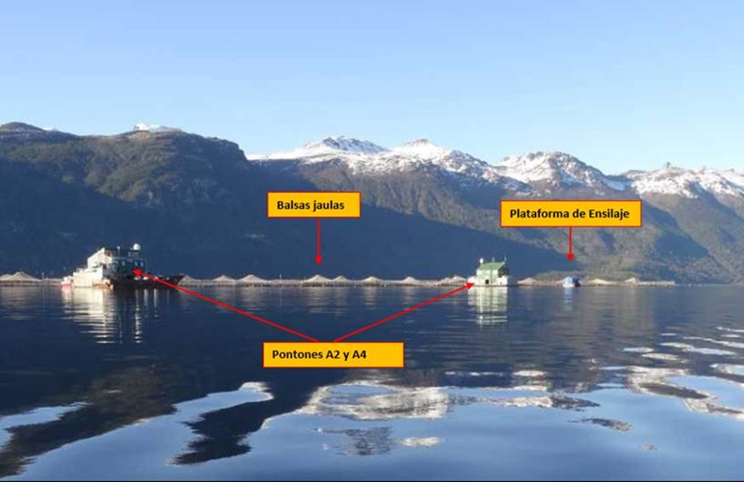
Fotografía 1. |  | Fecha: 26-07-2018
Coordenadas DATUM WGS84 HUSO 18F | Norte: 4.232.949 |  | Este: 641.728
Descripción medio de prueba: Vista Panorámica del CES Sur Punta Lavapie, Península Morgan RNA N°120136, en que se puede observar los pontones habitacionales A2 y A4, Balsas jaulas y plataforma de ensilaje.

Registros
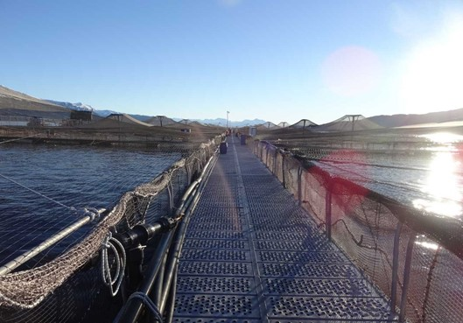 |  |  | 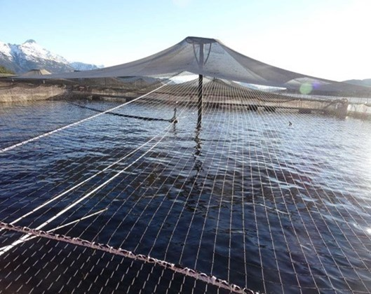
Fotografía 2. | Fecha: 26-07-2018 |  | Fotografía 3. | Fecha: 26-07-2018
Coordenadas DATUM WGS84 HUSO 18 F | Coordenada Norte:  4.232.473 | Coordenada Este:  642.004 | Coordenadas DATUM WGS84 HUSO 18 F | Coordenada Norte:  4.232.469 | Coordenada Este:  642.021
Descripción Medio de Prueba: Vista general de uno de los módulos de cultivo con el detalle de sus balsas jaulas y pasillos de circulación. |  |  | Descripción Medio de Prueba: Vista del sistema de suministro de alimento a balsa-jaula, la cual presenta red pajarera individual.

Registros
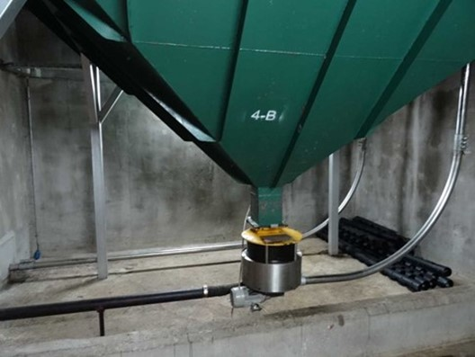 |  |  | 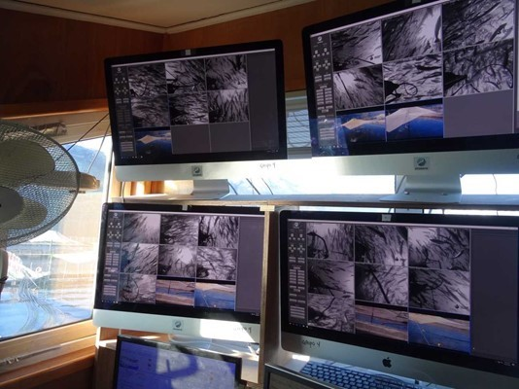
Fotografía 4. | Fecha: 26-07-2018 |  | Fotografía 5. | Fecha: 26-07-2018
Coordenadas DATUM --- HUSO --- | Coordenada Norte:  ----- | Coordenada Este:  ----- | Coordenadas DATUM --- HUSO --- | Coordenada Norte:  ----- | Coordenada Este:  -----
Descripción Medio de Prueba: Silo de 20 toneladas ubicado al interior del pontón A-2, destinada al acopio de alimentos para los peces de los módulos de cultivo. |  |  | Descripción Medio de Prueba: Visualización del proceso de alimentación de peces en las balsas-jaulas, a través de cámaras submarinas.

Manejo de mortandades.

Número de hecho constatado: 2 | Estación N°: 2 y 3
Documentación Revisada: ID 4.

Exigencia (s):

RCA 011/2011, considerando 4.1.1.4.- Plataforma de ensilaje.
“[…] Los componentes del sistema de ensilaje son: estanque de acero inoxidable con bomba sumergible; triturador de 1,7 mt3; Dosificador automático de ácido; Estanque de acopio de mortalidad, y pretil de contención.
Este sistema de ensilaje puede procesar en promedio 650Kg/hora, dependiendo del peso de los peces, considerando 8 horas diarias de trabajo, este sistema puede procesar en promedio 5.200Kg/día. Considerando que la biomasa máxima por ciclo generada por este centro de cultivo será de 5.967.000 Kg, la mortalidad estimada sería de 185.556 kg/ciclo y la cantidad de mortalidad promedio diario a ensilar sería de 360 Kg/día”.

RCA 011/2011, considerando 4.1.2.5.- Tratamiento y Disposición de la Mortalidad por Medio de Ensilaje.
“[…]. La mortalidad será retirada de forma diaria de las balsas jaulas y será sometida a ensilaje dentro de las 24 hrs. El depósito temporal de mortalidades se efectuará en envase hermético, especialmente destinado para este fin, debidamente identificado y con tapa, paredes y fondo herméticos que impidan posibles derrames, además deberá ser de material resistente al ácido […]. Se impedirá completamente el vertimiento y escurrimiento de la mezcla. El 100% de la mortalidad generada en el centro de cultivo, se destinará a una Planta Reductora de Harina y Aceite de Pescado debidamente autorizada y con sus permisos sectoriales al día, para el tratamiento de residuos sólidos y líquidos. En caso de no poder retirar la mortalidad por condiciones de mal tiempo u otra causa, se aplicará un aditivo o preservante y será almacenada en bins, además de considerar las siguientes medidas de contingencia: Se dará aviso inmediato al jefe de producción, el que gestionará el aviso a la empresa pertinente; Se enviará una embarcación conteniendo bins con hielo para retirar la mortalidad del centro; la embarcación y los bins serán lavados y desinfectados para el retiro de la mortalidad en Puerto Natales y/o Punta Arenas, devolviéndolos desinfectados; Se elegirán especialmente al azar los que se dispondrán en una bolsa rotulada, la cual se enviará a análisis y diagnóstico a un laboratorio para tener una referencia”.

RCA 011/2011, considerando 4.1.2.5.1.- Detalle Sistema Tratamiento de la Mortalidad por Medio de un Sistema de Ensilaje.
“El proceso se iniciará con la extracción diaria de la mortalidad desde las unidades de cultivo mediante su recolección mediante buceo o lift-up, la cual será depositada en un contenedor de polietileno para su conteo, clasificación y posterior transporte en contenedores plásticos hermético debidamente identificados por color y con tapa hasta el punto donde se localizará el sistema de ensilaje, lugar en el cual se molerá o triturará la materia prima en un estanque picador obteniendo una pulpa, a la cual se le adicionará ácido fórmico según los kilos de mortalidad a ensilar. El ensilado, el cual está constituido por la mortalidad triturada y el ácido fórmico, contenido en un estanque picador es bombeado y traspasado directamente al silo o estanque de almacenaje de capacidad total 15m³, en el que permanecerá hasta su despacho respectivo para posteriormente ser transferido y transportado vía marítima hasta una planta reductora debidamente autorizada. Cabe señalar que el Silo puede conservar hasta 6 meses siempre y cuando la mortalidad ensilada haya sido del día y la dosificación del ácido fórmico utilizado haya sido en la proporción de acuerdo a los kilos ensilados.
Diariamente se controlará el nivel de pH de la mezcla obtenida de la trituración de la mortalidad con el ácido fórmico en el estanque picador previo a su bombeo al estanque de almacenaje, el cual se deberá mantener a un valor menor a 4,0 […]”

Hechos constatados:
- Durante la actividad de inspección correspondiente al día 26.07.2018, se pudo verificar, en el recorrido por las balsas jaulas, la existencia de contenedores para la extracción de la mortalidad y sistemas de extracción de mortalidad lift-up (Ver Fotografía 6). Sobre el manejo aplicado a la mortalidad diaria, en el módulo de cultivo, Claudio Sepúlveda Pérez (Asistente de Centro de la empresa Australis Mar S.A.) señaló que se extrae diariamente mediante el método lift-up y eventualmente con buzos, en caso de requerirse. Posteriormente, las mortalidades son depositadas en bateas las cuales se llevan a la plataforma de ensilaje.
- En la inspección, también se pudo constatar que en el centro existe una plataforma de ensilaje (Ver Fotografías 1 y 7), con los siguientes componentes: 1 estanque triturador, 1 estanque acumulador de material ensilado, 1 estanque de ácido fórmico con sistema de bombeo y dosificador, y 1 generador eléctrico. El estanque triturador y el de ácido fórmico poseían pretil de seguridad para contener posibles derrames (Ver Fotografías 8 y 9).
- Ante consulta respecto al procedimiento empleado con la mortalidad generada en el centro y que llega a la plataforma de ensilaje, Claudio Sepúlveda Pérez indicó que se recibe la mortalidad diaria separada por balsa jaula (para su registro), posteriormente se pesa y se efectúa una necropsia a todos los individuos. Luego se vierte al estanque triturador, donde se dosifica el ácido fórmico acorde al peso del material ingresado (Ver Fotografía 10), para luego finalmente, traspasar el material triturado al estanque de acumulación de 24 m3 ubicado bajo la plataforma de ensilaje (Ver Fotografía 11). El registro de este proceso se mantiene diariamente en el pontón A-4 (Ver Fotografía 12). El Sr. Sepúlveda también indicó que el material ensilado era retirado, antes de 6 meses para su disposición final, por una empresa externa. Respecto a la mortalidad acumulada del centro, indicó que era de aproximadamente 2,02%, al momento de la inspección.
- Del examen de información, de la documentación revisada (ID N° 4), es posible indicar lo siguiente:
- Entre el 15.07.2017 y el 29.07.2018, existe registro diario (Planilla Excel) de la mortalidad extraída desde las balsas jaula del centro de cultivo (número de peces y biomasa en Kilogramos), existiendo algunos días en los cuales no se informó retiro. La cantidad total de mortalidad extraída fue de 30.286 Kg (retiro promedio de 81 Kg/día) (Ver Anexo 5).
- Entre el 15.07.2017 y el 30.06.2018, existe registro diario (Planilla Registro de Ensilaje) de la mortalidad sometida a ensilaje, cuya cantidad total fue de 29.539 Kg (Ver Anexo 5), con una tasa promedio de mortalidades sometidas a ensilaje en el periodo de 127 Kg/día, valor inferior a los 360 Kg/día especificados como promedio diario a ensilar.
- Respecto a información relativa a despacho y disposición final de mortalidad ensilada, el titular remitió 2 Guías de Despacho de mortalidad ensilada de salmón salar, emitidas por la empresa Australis Mar S.A. a Pesquera La Portada S.A., Rut: 95.632.000-3 (N°149531 de fecha 15.12.2017 y N°162150 de fecha 24.05.2018), por 3.060 Kg (12.394 Unidades, peso promedio 2,46 gr y pH 3,6) y por 14.084 Kg (8.146 Unidades, peso promedio 1.729 gr y pH 3,6). Dos Certificados emitidos por la empresa Pesquera La Portada S.A. (N°1596 y N°1723), por concepto de retiros de mortalidad ensilada desde el Centro Morgan Australis Mar S.A., efectuados los meses de enero de 2018 (Guía de Despacho Nº149531) y junio de 2018 (Guía de Despacho Nº162150), por 3.430 Kg netos y 9.360 Kg netos, respectivamente (Ver Anexo 5). Al respecto, se advierte una inconsistencia entre la información relativa a los reportes despacho y de disposición final de mortalidad ensilada, toda vez que en el primer envío en el destino final se recibió 12% más de lo que se informó sería retirado, siendo más preocupante en el segundo retiro, en que se reportó una recepción inferior en un 33,5% de lo que se informó sería retirado, no existiendo antecedentes del destino final de 4.724 Kg de material ensilado.
- De la revisión del registro diario (Planilla Registro de Ensilaje, remitida por el titular) y el registro de proceso que se mantiene diariamente en el pontón A-4, para el periodo entre el 01 de abril de 2018 y el 26 de julio de 2018, se pudo observar diferencia en los registros del número de mortalidades, toda vez que los días 25 y 26 de junio, la planilla Excel muestra un registro de 68 y 57 mortalidades, mientras que el registro mantenido en el pontón, para los mismos días, señaló 27 y 17 mortalidades; para los días 11,18, 19, 20, 21, 22 y 26 de julio, la planilla Excel registro 72, 235, 233, 201, 213 y 153 mortalidades, mientras que el registro mantenido en el pontón, para los mismos días, registró 57, 241, 203, 282, 231 y 142 mortalidades.

Registros
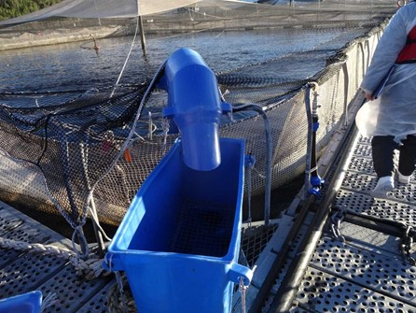 |  |  | 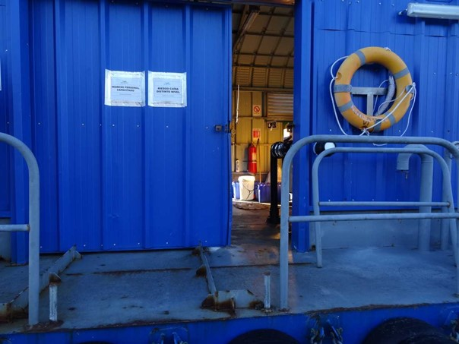
Fotografía 6. | Fecha: 26-07-2018 |  | Fotografía 7. | Fecha: 26-07-2018
Coordenadas DATUM WGS84 HUSO  18 F | Coordenada Norte:  4.232.495 | Coordenada Este:  642.041 | Coordenadas DATUM WGS84 HUSO  18 F | Coordenada Norte:  4.232.632 | Coordenada Este:  641.951
Descripción Medio de Prueba: Vista del sistema de extracción de mortalidades, en base a contenedores y sistemas de extracción lift-up. |  |  | Descripción Medio de Prueba: Plataforma de ensilaje, ubicada contigua a uno de los dos pontones que dispone en Centro.

Registros
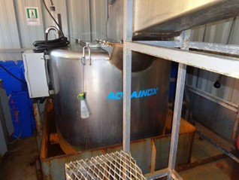 |  |  | 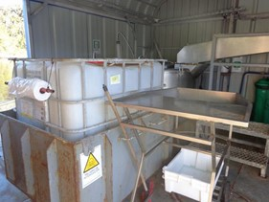
Fotografía 8. | Fecha: 26-07-2018 |  | Fotografía 9. | Fecha: 26-07-2018
Coordenadas DATUM WGS84 HUSO 18 F | Coordenada Norte: 4.232.627 | Coordenada Este: 641.950 | Coordenadas DATUM WGS84 HUSO 18 F | Coordenada Norte: 4.232.630 | Coordenada Este: 641.947
Descripción Medio de Prueba: Estanque triturador del sistema de ensilaje utilizado para el manejo de la mortalidad en el centro, al interior de pretil de contención de derrames. |  |  | Descripción Medio de Prueba: Contenedor utilizado para efectuar la dosificación de ácido fórmico al estanque triturador del sistema de ensilaje del centro, al interior de pretil.
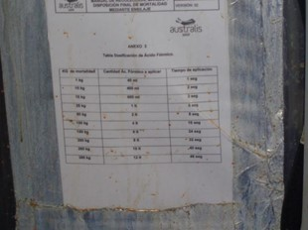 |  |  | 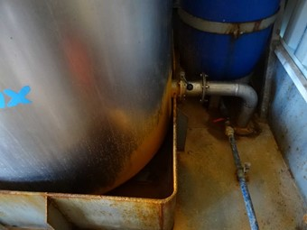
Fotografía 10. | Fecha: 26-07-2018 |  | Fotografía 11. | Fecha: 26-07-2018
Coordenadas DATUM WGS84 HUSO 18 F | Coordenada Norte: 4.232.627 | Coordenada Este: 641.950 | Coordenadas DATUM WGS84 HUSO 18 F | Coordenada Norte: 4.232.627 | Coordenada Este: 641.950
Descripción Medio de Prueba: Hoja adosada al estanque triturador, conteniendo las dosis de ácido acorde al peso de material ensilado. |  |  | Descripción Medio de Prueba: Tubería de descarga del material triturado al estanque de acumulación de 24 m3, ubicado bajo la plataforma de ensilaje.

Registros
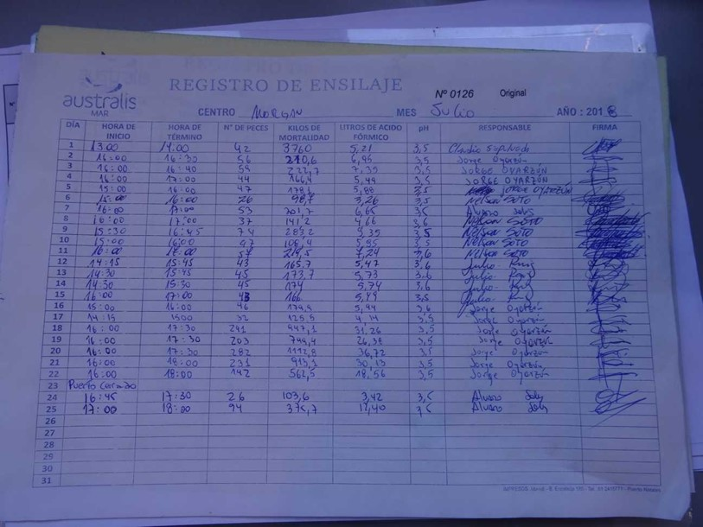
Fotografía 12. |  | Fecha 26-07-2018
Coordenadas DATUM --- HUSO --- | Norte: ------ | Este: ------
Descripción medio de Prueba: Planilla “Registro de Ensilaje” que se mantiene en el Pontón A-4, correspondiente al mes de julio de 2018, que considera las cantidades diarias sometidas a ensilaje hasta el día anterior a la fiscalización.

Número de hecho constatado: 3 | Estación N°: No aplica
Documentación Revisada: ID 6.

Exigencia (s):

RCA 011/2011, considerando 5.1.- Análisis de peligrosidad del material ensilado.
“Deberá remitir los análisis de peligrosidad del material ensilado, según D.S. N°148 del MINSAL, una vez en ejecución el proyecto y previo al traslado y disposición final en planta reductora a la Autoridad Sanitaria”.

Hechos constatados:
- Del examen de información, de la documentación revisada (ID N° 6), en base al sistema electrónico de seguimiento ambiental SMA, es posible indicar que el titular sólo ha reportado en una oportunidad los resultados de la caracterización de peligrosidad del material ensilado a través del Informe Técnico denominado “ÁNALISIS DE PELIGROSIDAD SEGÚN D.S. N°148/2003”, elaborado por el laboratorio Aquagestión en Mayo 2016 (http://snifa.sma.gob.cl/SistemaSeguimientoAmbiental/Documento/Informe/50514).
- De la revisión del Informe Técnico “ÁNALISIS DE PELIGROSIDAD SEGÚN D.S. N°148/2003”, se verificó que el muestreo realizado al ensilaje generado por el centro, en base a muestras tomadas en el mes de abril de 2016 (según NCh. 2754. Of. 2003), para verificar la peligrosidad del residuo (Corrosividad, Reactividad, Toxicidad Extrínseca Inorgánica y Orgánica e Inflamabilidad), de acuerdo a lo establecido en el art. 11 del D.S. N° 184/2003 del MINSAL, este arrojó como resultado que el ensilaje generado no reunía las características de ser un residuo peligroso, dado que los parámetros muestreados se encontraban bajo los límites establecidos el dicho decreto (Ver Anexo 6).
- Por otra parte, sin perjuicio que en el informe no se presentaron mediciones de pH para corroborar ausencia de la característica de corrosividad, según el artículo 17 del D.S. 148 de MINSAL, de la revisión de los registros de control interno de ensilaje se presentan valores de pH superiores a 2 e inferiores a 12,5 (Ver Anexo 5, Bitácoras de Control Diario).

Manejo de residuos sólidos, líquidos y aguas servidas.

Número de hecho constatado: 4 | Estación N°: 1, 2, 3 y 5
Documentación Revisada: ID 4.

Exigencia (s):

RCA 011/2011, considerando 4.2.3.3.- Residuos domiciliarios.
“[…] el titular se compromete a retirar los residuos domiciliarios cada 3 o 4 días con el fin de evitar la formación de focos de insalubridad. […] Los residuos sólidos domésticos generados serán acumulados en contenedores rotulados con tapa hermética, con bolsas de plástico en su interior. Luego las bolsas con residuos en su interior serán trasladadas en embarcaciones desde el centro y enviadas al vertedero municipal autorizado. Con el objeto de evitar la generación de vectores y la emanación de olores, se llevará un control con doble guía de los desechos retirados desde el centro de cultivo”.

RCA 011/2011, considerando 4.2.5.- Residuos peligrosos.
“Durante la operación se generarán residuos considerados peligrosos, como, pilas, catridge, tonners, tubos fluorescentes, lubricantes usados, entre otros. Dichos residuos serán dispuestos en contenedores habilitados para ello, debidamente rotulados, para posteriormente ser retirados por una empresa autorizada, la cual se encargará de que los residuos lleguen a una planta de reciclaje o a una instalación de disposición autorizada.”

RCA 011/2011, considerando 6.1.5.2.-
“Eliminación de residuos sólidos en vertedero autorizado”.

RCA 011/2011, considerando 12.3.- “Implementación de sistemas de respaldo en los siguientes servicios”
“- Residuos sólidos domésticos y recepción en vertedero”.

Hechos constatados:

- Durante la actividad de inspección correspondiente al día 26.07.2018, se pudo verificar en el recorrido por el Pontón Habitacional A-4 que los residuos domiciliarios generados en el Centro son acumulados en bolsas plásticas, las cuales son dispuestas en un contenedor con tapa, en un lugar señalizado (Ver Fotografía 13). Respecto al retiro de dichos residuos, Álvaro Solís Appelgren (jefe de Centro de la empresa Australis Mar SA) indicó que ello es realizado regularmente cada 10 días, aprovechando la barcaza que abastece de víveres al Centro.
- En el recorrido por las instalaciones del Pontón A-2, Balsas jaulas y Plataforma de ensilaje, se observaron contenedores que contaban con señalética de “basura industrial”, en cuyo interior se verificó la presencia de restos de cuerdas y otros residuos derivados de la operación del centro (Ver Fotografías 14 y 15).
- En el Pontón A-2 se constató la existencia de una bodega de almacenamiento de residuos peligrosos, cerrada con reja y candando, conteniendo señalética alusiva al tipo de residuo almacenado y pretil de seguridad, para contención de posibles derrames (Ver Fotografía 16). En el interior de la bodega se verificó la existencia de dos tambores de 200 litros c/u, los cuales poseían rotulo de la clase 9 de la NCh 2.190 Of.93, pero que no poseían información relativa al tipo de residuo almacenado ni fechas de envío y recepción en bodega (Ver Fotografía 17). Al respecto, Claudio Sepúlveda Pérez (Asistente de Centro de la empresa Australis Mar S.A.) señaló que “un tambor se utiliza para la acumulación de todos los residuos líquidos generados en el centro (aceite quemado e hidrocarburos), mientras que el otro para residuos sólidos como huaipes o trapos contaminados y filtros”.
- Durante el recorrido por el pontón A-2 se observaron además bidones y filtros en desuso fuera de la bodega de residuos peligrosos, ante lo cual, Don Claudio Sepúlveda Pérez indicó que dicha situación obedecía a que se estaba ordenando un pañol de mantención y dichos elementos se debían disponer en la bodega de residuos peligrosos (Ver Fotografías 18 y 19).
- Del examen de información de la documentación revisada (ID N° 4), fue posible verificar que los residuos sólidos domiciliaros que se generaron en el Centro (entre el 26.04.2018 y 18.06.2018), fueron dispuestos en el Vertedero Municipal Natales, de propiedad de la I. Municipalidad de Puerto Natales, siendo trasladados por la empresa de Transporte de Residuos La Reina (Ver Anexo 7), entregándose como medio de verificación:
- Guías de Despacho (31 en total), emitidas por la empresa Australis Mar S.A. a la I. Municipalidad de Puerto Natales, Rut: 96.250.000-4 de: Abril de 2018 (N°158840 del 02.04.2018, N°158846 del 03.04.2018, N°158880 del 10.04.2018, N°158892 del 11.04.2018, N°158902 del 12.04.2018, N°158919 del 13.04.2018, N°158922 del 19.04.2018, N°158954 del 23.04.2018, N°158979 del 26.04.2018 y N°158983 del 27.04.2018); Mayo de 2018 (N°158993 del 02.05.2018, N°159955 del 03.05.2018, N°159962 del 04.05.2018, N°159982 del 08.05.2018, N°159989 del 08.05.2018, N°161319 del 11.05.2018, N°160010 del 15.05.2018, N°160039 del 23.05.2018, N°160054 del 25.05.2018 y N°160063 del 28.05.2018) y; Junio de 2018 (N°160099 del 01.06.2018, N°160756 del 04.06.2018, N°160761 del 04.06.2018, N°160762 del 05.06.2018, N°160775 del 07.06.2018, N°160782 del 08.06.2018, N°161352 del 16.05.2018, N°161435 del 26.05.2018, N°163269 del 15.06.2018, N°163280 del 18.06.2018 y N°163500 del 03.06.2018).
- Ordenes de trabajo (22 en total), emitidas por la empresa de Transporte de Residuos La Reina, por un traslado total de 192 m³ de residuos domiciliarios
- Comprobantes de recepción de residuos (49 en total), emitidos por el Vertedero Municipal Natales, de propiedad de la I. Municipalidad de Puerto Natales, por la recepción de un total de 196 m³ de residuos domiciliarios.
- Respecto a la frecuencia de retiro de los residuos, de acuerdo a la Res. Ex. N° 209/2015/P17721 de fecha 27 de agosto de 2015, del Servicio de Evaluación Ambiental de la Región de Magallanes y la Antártica Chilena, el titular no tiene obligación de someter al SEIA “[…]la periodicidad de retiro de los residuos domiciliarios a una frecuencia semanal, siempre y cuando las condiciones climáticas así lo permitan”.
- Por otra parte, también de la documentación revisada (ID N° 4), fue posible verificar que para el ciclo productivo actual existen Registros de "despacho" y "recepción en destino" de residuos peligrosos. Los registros consisten en siete (7) Guías de Despacho de RESPEL, emitidas por la empresa Australis Mar S.A. (N°135095 del 31.07.2017, N°135119 del 07.08.2017, N°143269 del 26.09.2017, N°149517 del 28.11.2017, N°154119 del 11.02.2018, N°157628 del 29.04.2018 y N°162124 del 06.07.2018) y que consideran principalmente: aceites lubricantes usados, petróleo contaminado, restos de huaipes baterías de plomo. Asimismo, se entregan once (11) Certificados del Formulario de Declaración-SIDREP (N°597050 del 03.04.2017, N°597051 del 03.04.2017, N°685853 del 18.12.2017, N°685876 del 18.12.2017, N°691271 del 04.01.2018, N°691329 del 04.01.2018, N°707879 del 20.02.2018, N°732146 del 27.04.2018, N°736262 del 10.05.2018, N°736266 del 10.05.2018 y N°764131 del 30.07.2018), por un total de 3.530 Kg, entre los que se cuentan los residuos: Aceites y lubricantes (excepto las emulsiones), con destino final en BRAVO ENERGY CHILE S.A. y ECOBIO SA; Químicos vencidos con destino en BRAVO ENERGY CHILE S.A., Aceites usados, con destino final en DERIVADOS QUIMICOS DERQUIM LIMITADA y ECOBIO SA.; Baterías de plomo, residuos contaminados con Hidrocarburos, agua contaminada, filtros de aceite y pilas, con destino en ECOBIO SA; RILes inflamables en RECYCLING S.A. (Ver Anexo 8).

Registros
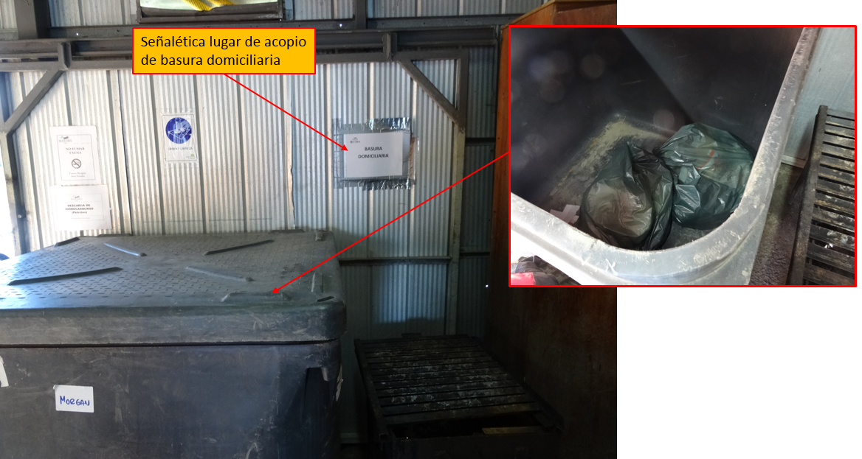
Fotografía 13. |  | Fecha: 26-07-2018
Coordenadas DATUM --- HUSO --- | Norte: --- |  | Este: ---
Descripción medio de prueba: Punto de acumulación de residuos sólidos domiciliarios (basura domiciliaria), ubicado al interior del Pontón Habitacional A-4, observándose la presencia de un contenedor con tapa y señalética. En el recuadro se puede observar el interior del contenedor con residuos en bolsas plásticas.

Registros
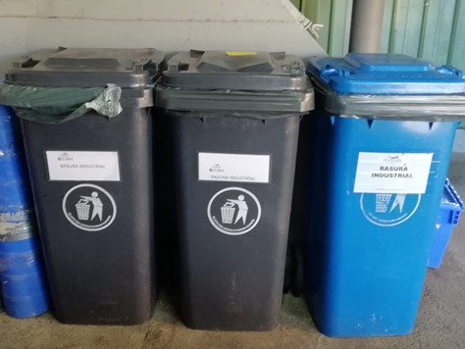 |  |  | 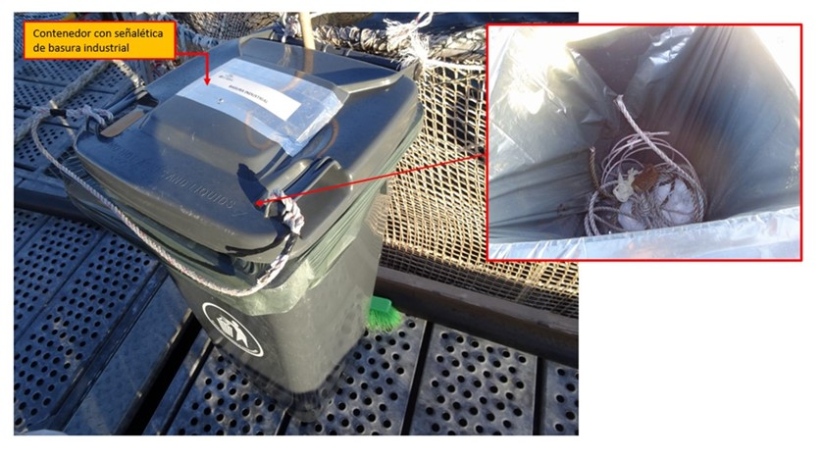
Fotografía 14. | Fecha: 26-07-2018 |  | Fotografía 15. | Fecha: 26-07-2018
Coordenadas DATUM --- HUSO --- | Coordenada Norte:  --- | Coordenada Este:  --- | Coordenadas DATUM --- HUSO --- | Coordenada Norte:  --- | Coordenada Este:  ---
Descripción Medio de Prueba: Punto de acumulación de residuos sólidos, con señalética de basura industrial, ubicado al interior del Pontón Habitacional A-4. |  |  | Descripción Medio de Prueba: Contenedor de residuos sólidos con tapa y señalética de basura industrial, ubicado en las balsas jaulas. En el recuadro se puede observar el interior del contenedor con residuos metálicos y restos de cuerdas.

Registros
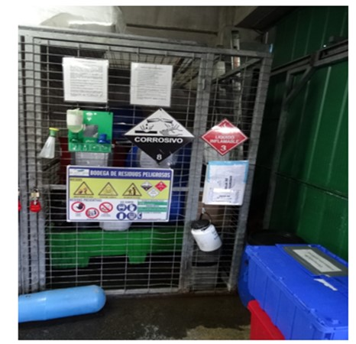 |  |  | 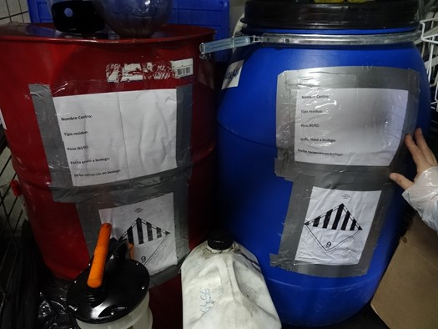
Fotografía 16. | Fecha: 26-07-2018 |  | Fotografía 17. | Fecha: 26-07-2018
Coordenadas DATUM --- HUSO --- | Coordenada Norte:  --- | Coordenada Este:  --- | Coordenadas DATUM --- HUSO --- | Coordenada Norte:  --- | Coordenada Este:  ---
Descripción Medio de Prueba: Bodega de almacenamiento de residuos peligrosos, ubicada en el Pontón A-2, cerrada con reja metálica y candando, conteniendo señalética de los tipos de residuos almacenados. Los tambores almacenados se encuentran al interior de pretil de contención (color verde en la fotografía). |  |  | Descripción Medio de Prueba: Detalle interior de la bodega de almacenamiento de residuos peligrosos, ubicada en el Pontón A-2, que muestra la existencia de 2 tambores de 200 Lt. c/u, con rotulo de la clase 9 de la NCh 2.190 Of.93, pero que no poseían información relativa al tipo de residuo almacenado ni fechas de envío y recepción en bodega.

Pañol en mantención
Registros
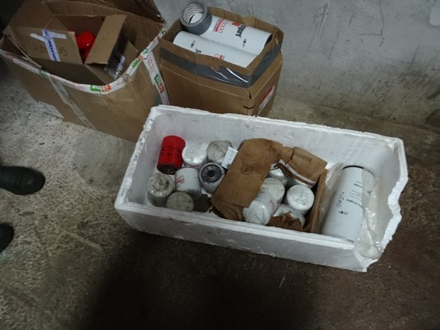 |  |  | 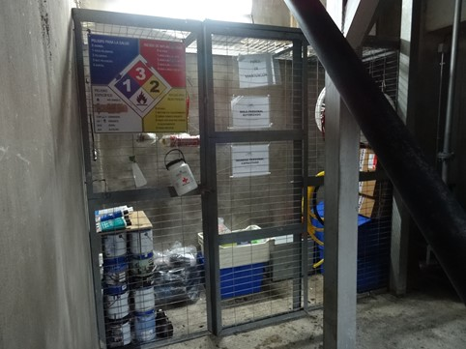
Fotografía 18. | Fecha: 26-07-2018 |  | Fotografía 19. | Fecha: 26-07-2018
Coordenadas DATUM --- HUSO ---. | Coordenada Norte:  ----- | Coordenada Este:  ----- | Coordenadas DATUM --- HUSO --- | Coordenada Norte:  ----- | Coordenada Este:  -----
Descripción Medio de Prueba: Acopio de filtros de aceite en el Pontón A-2, en un lugar externo a la bodega de RESPEL, sin señalética. |  |  | Descripción Medio de Prueba: Pañol del Pontón A-2, conteniendo señalética que indica su estado en mantención.

Número de hecho constatado: 5 | Estación N°: 1 y 2
Documentación Revisada: ID 4.

Exigencia (s):

RCA 011/2011, considerando 4.1.1.3.1.- Protocolo de extracción de redes
“Las redes se cambiarán cada 6 meses para limpiarlas, lavarlas, repararlas e impregnarlas con pintura antiincrustante una vez por ciclo, siendo removidas de las jaulas y posteriormente trasladadas con ayuda de una barcaza al taller de redes autorizado por las autoridades competentes y con todos sus permisos ambientales vigentes.”

RCA 011/2011, considerando 6.1.3.14.-
“Resolución Ex. N° 1648/2011 del Servicio Nacional de Pesca que Establece procedimiento para la aplicación del artículo 9° del D.S. 320/2001 en relación a la limpieza y lavado de las artes de cultivo.
El titular se compromete a dar cumplimento con lo dispuesto en la presente resolución referente al procedimiento para la limpieza y desinfección de las artes de cultivo (Mallas). Para ello se realizarán las mantenciones, reparaciones en talleres autorizados y para el traslado de las artes de cultivo se solicitará la autorización del Servicio Nacional de Pesca.”

Hechos constatados:
- Durante la actividad de inspección, correspondiente al día 26.07.2018, se pudo verificar que amarrado al pontón A-2, se encontraba la embarcación Don Peyo 1 (Ver Fotografía 20). Consultado al respecto, Claudio Sepúlveda Pérez, indicó que la embarcación es utilizada para la limpieza in situ de las redes loberas del centro. Además, señaló que el método de limpieza implementado correspondía a discos sin retención de residuos, y que la última limpieza a estas redes se había realizado en mayo del presente año.
- En cuanto a la limpieza de las redes peceras, Don Claudio Sepúlveda Pérez indicó que se realiza siempre in situ mediante discos rotatorios y agua a presión, sin retención del material extraído, con una frecuencia máxima de 15 días. También señaló que no se utilizan redes impregnadas con anti incrustante, ni se efectúan limpiezas en talleres externos. En el pontón A-4 se tuvo acceso a planilla “Informe Diario de Limpieza de Redes”, mediante la cual se registra y detalla la limpieza de redes efectuada (Ver Fotografía 21).
- Del examen de información de la documentación revisada (ID N° 4), fue posible verificar que el titular envió 3 correos electrónicos (13.03.2018, 26.03.2018 y 12.06.2018) a la página redesptonatales@sernapesca.cl, adjuntando información de postura de redes del Centro Morgan para ingresarlas al sistema de limpieza in situ sin retención (Ver Anexo 9), de acuerdo al siguiente detalle:
- Entre el 06.03.2018 y 08.03.2018, y entre el 19.03.2018 y 21.03.2018, el titular realizó cambio de redes peceras, por limpieza in situ sin retención.
- El 10.06.2018 y 18.06.2018, el titular realizó cambio de redes loberas, por limpieza in situ sin retención.
A través de este mismo documento, el titular señala que SERNAPESCA no envía comprobante de recepción de dichos correos (Ver Anexo 2).

Registros
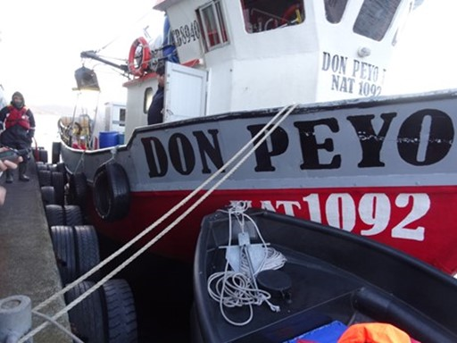 |  |  | 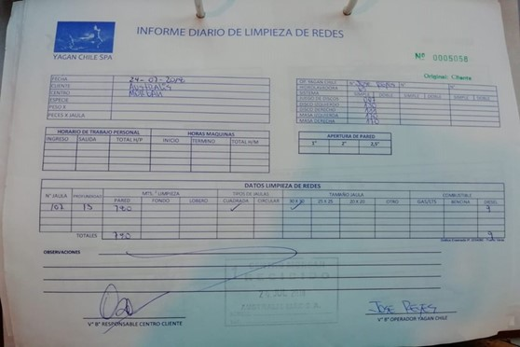
Fotografía 20. | Fecha: 26-07-2018 |  | Fotografía 21. | Fecha: 26-07-2018
Coordenadas DATUM --- HUSO --- | Coordenada Norte:  ----- | Coordenada Este:  ----- | Coordenadas DATUM --- HUSO --- | Coordenada Norte:  ----- | Coordenada Este:  -----
Descripción Medio de Prueba: Embarcación Don Peyo 1, utilizada para efectuar limpieza in situ de las redes loberas del Centro. |  |  | Descripción Medio de Prueba: Planilla “Informe Diario de Limpieza de Redes”, a través de la cual se dejó constancia de la limpieza de redes efectuada a la jaula N° 107 con fecha 24.07.2018, con firma de trabajador de YAGAN CHILE SPA y del responsable del Centro.

Número de hecho constatado: 6 | Estación N°: 1 y 5
Documentación Revisada: ID 4

Exigencia (s):

RCA 011/2011, considerando 4.1.1.1.- “Pontón-Bodega Flotante”
“Para el tratamiento de las aguas servidas se contará con un sistema de tratamiento […], optando a utilizar el proceso biológico o el de electrocoagulación […].”

RCA 011/2011, considerando 4.1.1.1.1.- “Planta de Tratamiento de Aguas Servidas”
“Se utilizará una planta de tratamiento de aguas sucias Aquatek VA 05, la que opera mediante un proceso de oxidación anaeróbica. Dicha planta de tratamiento cuenta con el Certificado de Aprobación N.º 12600/5 de fecha 04 de Enero de 2006, emitido por el DIRECTEMAR. La empresa proveedora es AQUATEK CHILE LTDA. y viene incorporada en el pontón.

RCA 011/2011, considerando 12.3.- “Implementación de sistemas de respaldo en los siguientes servicios”
“- […]
- Lodos y recepción de estos en vertedero”.

Hechos constatados:

- Ante consulta efectuada a Don Álvaro Solís respecto al manejo de las aguas servidas y lodos biológicos generados en el centro, éste indicó que el Pontón A-2 tenía una Planta de Tratamiento de Aguas Servidas (PTAS) del tipo biológica “Verdes Andes” y que, si bien no tenía certeza de la periodicidad de su retiro ni poseía un monitoreo del nivel generado, el último retiro de estos se habría efectuado en el mes de agosto. En cuanto a la PTAS del pontón A-4, Don Álvaro Solís indicó que corresponde a una planta de tratamiento de tipo electroquímica Marine Omnipure (Ver Fotografía 22), la cual cuenta con un registro del monitoreo de su efluente (Ver Fotografía 23).
- De la documentación revisada, en base a las pertinencias de ingreso al SEIA, es posible indicar que la Res. Ex. N° 209/2015/P17721 de fecha 27 de agosto de 2015, del Servicio de Evaluación Ambiental de la Región de Magallanes y la Antártica Chilena, determinó que el titular no está obligado a someter al SEIA la modificación de la planta de tratamiento de aguas servidas, por a una planta de tratamiento electroquímica, la cual cuenta con certificado de aprobación de la DGTM y MM” y “[…]la periodicidad de retiro de los residuos domiciliarios a una frecuencia semanal, siempre y cuando las condiciones climáticas así lo permitan”.
- Del examen de información (ID N° 4), respecto al retiro de lodos, el titular acreditó Guía de Despacho emitida a Aguas Magallanes S.A., Rut: 76.215.628-8 (N°140863 del 26.08.2017) y boleta N° 4430 del 28.08.2017, emitida por “El Constructor”, por concepto de retiro de 1500Lt de lodos desde el pontón A-4 y 100Lt desde el pontón A-2 (Ver Anexo 10).
- El titular sólo remitió información relativa a un despacho y retiro de lodos, correspondiente al mes de agosto de 2017, en circunstancias que mediante Acta de Inspección Ambiental se solicitó la información vinculada a los Registros de "despacho" y "recepción en destino" de los lodos biológicos generados, para los últimos 2 despachos. A la fecha, tampoco se ha adjuntado registros de recepción de lodos en el destino final Aguas Magallanes S.A., aun cuando en su carta de fecha 08.08.2018 (numeral 9. Página 3) indicó que tal empresa destinataria final requería de mayor tiempo para remitirle dicha información y que, además, en cuanto estuviese en su poder, ésta sería remitida a esta Superintendencia (Ver Anexo 2).

Registros
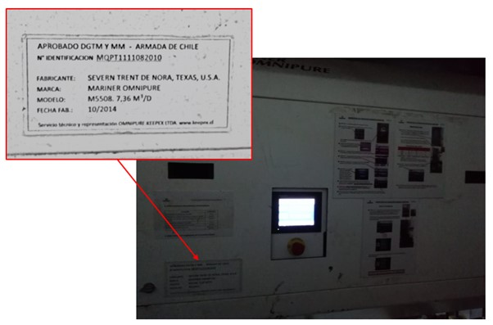 |  |  | 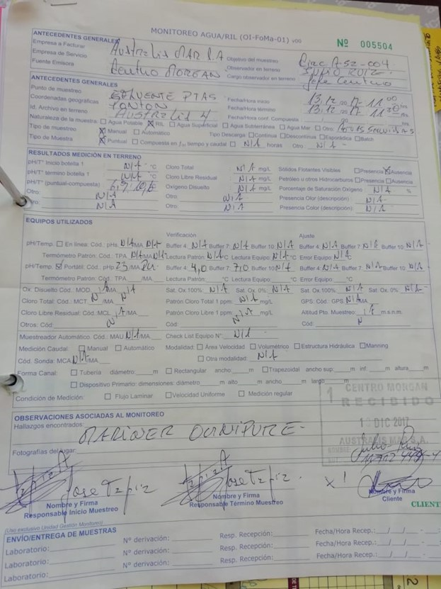
Fotografía 22. | Fecha: 26-07-2018 |  | Fotografía 23. | Fecha: 26-07-2018
Coordenadas DATUM --- HUSO --- | Coordenada Norte:  ----- | Coordenada Este:  ----- | Coordenadas DATUM --- HUSO --- | Coordenada Norte:  ----- | Coordenada Este:  -----
Descripción Medio de Prueba: PTAS Mariner Omnipure del Pontón A-4, aprobada por DGTM-Armada de Chile con N° Identificación MOPT1111082010. En recuadro se observa placa de identificación. |  |  | Descripción Medio de Prueba: Ficha del monitoreo del efluente de la PTAS Mariner Omnipure del Pontón A-4.

Número de hecho constatado: 7 | Estación N°: 4 y 5
Documentación Revisada: ID 4.

Exigencia (s):

RCA 011/2011, considerando 4.
“[…] Este centro operará sobre una extensión de 10,0 Hás, solo con instalaciones en el mar, […].

RCA 011/2011, considerando 9.
“ - El titular deberá dar cumplimiento al Reglamento Ambiental para la Acuicultura, D.S. (MINECOM) N°320/2001”.

Artículo 4º, letra b) del D.S. MINECON N° 320/2001 “Reglamento ambiental para la acuicultura”
“Mantener la limpieza de las playas y terrenos de playa aledaños al centro de cultivo de todo residuo sólido generado por la acuicultura.”

Hechos constatados:
- Durante la actividad de inspección realizada el día 26.07.2018 se recorrió el borde costero cercano al centro (al oeste del centro), sin observarse instalaciones ni construcciones en tierra, así como tampoco tala de especies arbóreas, presencia de residuos, ni evidencias de extracción de agua dulce (Ver Fotografías 24 y 25). Asimismo, en la oficina del Pontón A-4 se constató la existencia de registros de limpieza del borde costero adyacente al Centro (Ver Fotografías 26 y 27).
- De acuerdo a lo señalado por Don Claudio Sepúlveda Pérez, el centro realiza limpieza de sus playas adyacentes dos veces al mes, efectuándose la última de ellas el día 24 de julio del presente año.

Registros
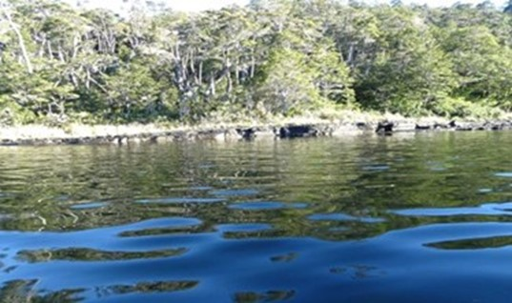 |  |  | 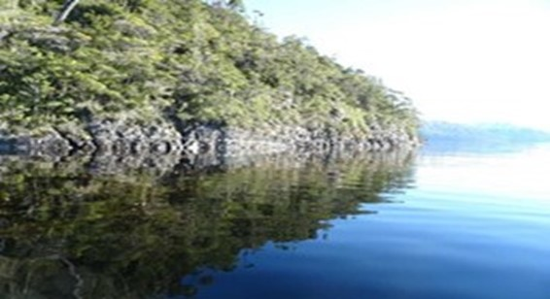
Fotografía 24. | Fecha: 26-07-2018 |  | Fotografía 25. | Fecha: 26-07-2018
Coordenadas DATUM WGS84 HUSO  18 F | Coordenada Norte: 4.232.405 | Coordenada Este: 641.834 | Coordenadas DATUM WGS84 HUSO  18 F | Coordenada Norte: 4.232.711 | Coordenada Este: 641.822
Descripción Medio de Prueba: Vista general de sector de borde costero adyacente al centro sin presencia de residuos. |  |  | Descripción Medio de Prueba: Vista general de sector de borde costero adyacente al centro sin presencia de residuos.

Registros
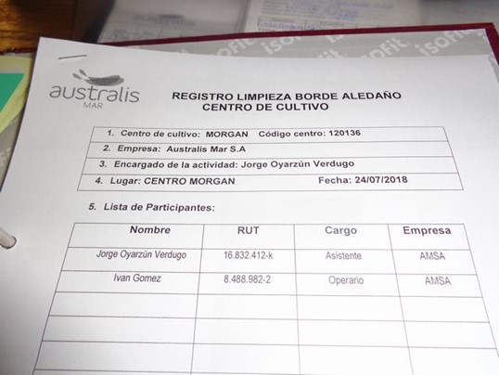 |  |  | 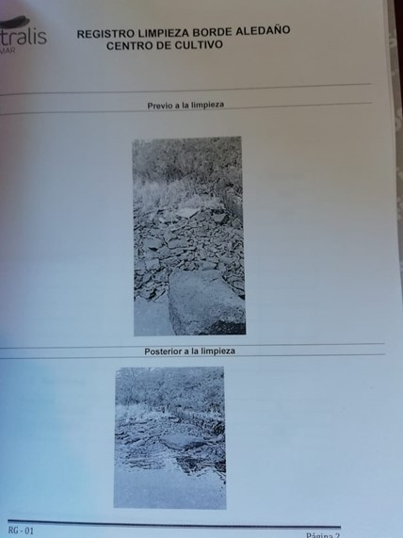
Fotografía 26. | Fecha: 26-07-2018 |  | Fotografía 27. | Fecha: 26-07-2018
Coordenadas DATUM --- HUSO --- | Coordenada Norte:  ----- | Coordenada Este:  ----- | Coordenadas DATUM --- HUSO --- | Coordenada Norte:  ----- | Coordenada Este:  -----
Descripción Medio de Prueba: Registro de limpieza de borde costero adyacente al Centro, disponible en oficina del Pontón A-4. |  |  | Descripción Medio de Prueba: Registro de limpieza de borde costero adyacente al Centro, conteniendo fotografías antes y después de realizada la actividad, disponible en oficina del Pontón A-4.

Calidad de efluente de la Planta de Tratamiento de Aguas Servidas.

Número de hecho constatado: 8 | Estación N°: No aplica
Documentación Revisada: ID 1, ID 2, ID 3 e ID 5.

Exigencia (s):

RCA 011/2011, considerando 4.1.1.1.1.- “Planta de Tratamiento de Aguas Servidas”
“ [...]. Una vez que entre en operación el centro de cultivo, se realizará el muestreo y análisis de las aguas servidas descargadas del Pontón considerando los parámetros establecidos en la Circular Marítima DGTM y MM A-52/004, e informará a la Autoridad Marítima Local los resultados obtenidos de estos análisis.”

RCA 011/2011, considerando 4.2.2.- “Efluentes Líquidos”
“4.2.2.1.- […] Esta agua serán vertidas en las aguas sometidas a jurisdicción nacional desde la bodega, previo paso por la planta de tratamiento, cumpliendo las prescripciones operativas estipuladas por la Dirección General, con el art. 95º del “Reglamento para el control de la Contaminación Acuática”, en cuanto a que el efluente no contendrá sólidos flotantes visibles y no ocasionará la decoloración de las aguas circundantes y con el D.S. N.º 90/00 “Normas de Emisión para la regulación de Contaminantes Asociados a las Descargas de Residuos Líquidos a Aguas Marinas y Continentales Superficiales. […] Los efluentes a verter sobre la columna de agua no superarán los valores establecidos en la Circular DGTM y MM A-52/004, que deroga la Resolución DGTM y MM N° 12600/5 de 4 de Enero de 2008 […]”.

RCA 011/2011, considerando 5.9.- “Planta de Tratamiento de Aguas Servidas”
“Deberá realizar monitoreos semestrales de los residuos líquidos provenientes de la planta de tratamiento, el que deberá ajustarse a la Directiva DGTM y MM Ord. N.º 12600/931 de fecha 13/12/2007.”

Hechos constatados:
- Del examen de información de la documentación revisada (ID N° 5), basado en el G.M.P.A. ORD. N° 12.600/311/SMA de fecha 04.09.2018 de DIRECTEMAR (Ingreso SMA del 20.09.2018), dicha institución, sobre la base de la revisión de tres informes de análisis de efluentes de la PTAS del pontón Australis 4 (Informes N° 297209 (01-02) de fecha 28.12.2015, N° 328669 (01-02) del 06.07.2016 y su remuestreo Informe N° 332998-01 e Informe N° a-17/004692-M1 del 20.01.2017), concluyó que los análisis realizados al efluente de la planta de tratamiento de aguas servidas del Centro de Cultivo Sur Punta Lavapie, se ajustan a lo indicado en la Directiva DGTM y MM N° ORD. N° 12600/931 de fecha 13.12.2007 (Ver Anexo 3).
- Sin perjuicio de lo anterior, considerando que “El objetivo de realizar un análisis del efluente de la planta de tratamiento de aguas servidas es corroborar el correcto funcionamiento de esta y verificar que los parámetros analizados se ajusten a la Directiva DGTM y MM. N° Ord. 12.600/931, tabla del punto III. Exigencias técnicas ambientales letra A”, se destaca que los informes se encuentran incompletos. Por lo que se sugiere que en los próximos muestreos de PTAS, se identifique el punto de muestreo (coordenadas geográficas, WGS84, área 18G), o punto de descarga de la planta de tratamiento de aguas servidas.
- DIRECTEMAR también observó que los informes evaluados no presentaron medios de verificación (registro de cadena de custodia de las muestras tomadas) que permita realizar la adecuada trazabilidad de los resultados obtenidos del muestreo.
- Por otra parte, respecto de los 3 reportes de monitoreo del efluente de la PTAS del pontón A-4 remitidos (ID N°1, ID N°2 e ID N°3), se advierte que no dan íntegro cumplimiento a los contenidos mínimos establecidos por la SMA en la Resolución Exenta N°223/2015, dado que:
- Los informes N° 297209 de fecha 28.12.2015 y N° 328669 del 06.07.2016 no contienen las secciones resumen, introducción, objetivos, materiales y métodos, discusiones y referencias. Estos informes solo incluyeron secciones de metodología, resultados, conclusión y anexos.
- En los 2 informes remitidos la sección de “Metodología” no se incluyó la ubicación de los puntos de muestreo y/o medición expresados en coordenadas UTM, Datum WGS84 y huso correspondiente, haciendo referencia además si corresponde a un punto de control fijo o variable en el tiempo.
- En los 2 informes remitidos la sección de “Anexos”, sólo se incluyó el informe del laboratorio (HIDROLAB), pero no se incluyó medios de verificación que permitan realizar una correcta trazabilidad de los resultados obtenidos en las actividades de muestreo, medición, análisis y/o control, tales como fichas de registro, cadenas de custodia de las muestras, fotografías y actas de terreno. Asimismo, tampoco se incluyeron las autorizaciones y/o acreditaciones de las Entidades Técnicas de Fiscalización Ambiental (ETFA’s) e Inspectores Ambientales (IA) vinculados al desarrollo de las actividades.
- Para el Informe N° 332998-01 de remuestreo y el Informe N° a-17/004692-M1 del 20.01.2017, sólo se adjuntó los resultados de los nuestros realizados, adjuntándose copias de declaraciones juradas para la operatividad, tanto de la Entidad Técnica de Fiscalización Ambiental (ETFA’s), como del Inspector Ambiental (IA), vinculados al desarrollo de las actividades.
- Finalmente, el titular no ha remitido a la SMA registros que evidencien la realización de monitoreos de efluentes del pontón A-4 durante el segundo semestre de 2017 y primer semestre de 2018. Respecto al pontón A-2, tampoco se ha reportado la realización de monitoreos al efluente de la PTAS, para el periodo sujeto a evaluación.

Pérdida o alteración de hábitat acuático.

Número de hecho constatado: 10 | Estación N°: 1 y 2
Documentación Revisada: ID 4.

Exigencia (s):

RCA 011/2011, considerando 6.1.3.6.-
“D.Ex. (MINECON) N° 765/2006 – Que establece protección del lobo marino común
[…], para ello tomará medidas para prevenir enmalles y capacitación de los trabajadores en preservación de dichos animales”

RCA 011/2011, considerando 6.1.3.7.-
“D.Ex. (MINECON) N° 225/1995 y sus Modificaciones – Que establece la protección de los mamíferos marinos, aves y reptiles marinos.”

RCA 011/2011, considerando 6.1.3.8.-
“D.Ex. (MINECON) N° 1892/2009. Establece la veda extractiva para el recurso lobo marino común en al área y periodo que se indica”

Hechos constatados:
- Durante la actividad de inspección realizada el día 26.07.2018, se solicitó “Registro de asistencia y temas tratados en capacitaciones realizadas relativas a fauna marina durante el ciclo productivo actual”.

- Del examen de información (ID N° 4) de los antecedentes remitidos, se pudo verificar que durante el 2018 el titular efectúo 3 capacitaciones (23.01.2018, 15.02.2018 y 25.07.2018), existiendo registros con firma de los participantes (Ver Figura 4). En las dos primeras capacitaciones se incluyeron temas de Biodiversidad, Gestión de residuos, Planes de Contingencia, Monitoreos ambientales, Marco regulatorio y Fiscalización, mientras que en la tercera aspectos ambientales asociados al proceso productivo y medidas de mitigación asociadas al medio ambiente, dirigida al jefe del Centro de la empresa Australis Mar S.A. (Ver Anexo 11)

Registros
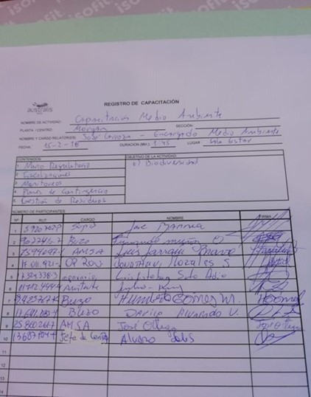
Figura 4. | Fecha: 13-08-2018
Descripción medio de prueba: Registro de Capacitación efectuada el día 15.02.2018, indicando los temas abordados y personal que asiste (Carta S/N de Cultivos Marinos Lago Yelcho SpA y Australia Mar S.A., Anexo 1)).

OTROS HECHOS

Otro hecho N° 1
Documentación Revisada: ID N°4

Exigencia:

RCA 011/2011, considerando 4.1.2.6.- “Balsas Jaulas”
“[…] Se fondearán a través de cabos o cables tensores de acero y unidos a un sistema de anclaje de cemento (muertos) o anclas”

RCA 011/2011, considerando 4.1.1.4.- “Plataforma de ensilaje”
“[…] cada 6 meses se chequearán los fondeos y se realizarán las mantenciones correspondientes, se emitirá un informe y será enviado al Servicio Nacional de Pesca de la Región donde se emplazará el proyecto uy de acuerdo a lo indicado en la Reglamento Ambiental de la Acuicultura (RAMA).”

Descripción:

- Durante la actividad de inspección realizada el día 26.07.2018, se solicitó “Copia del último certificado de mantención de fondeo”.

- Del examen de información (ID N° 4) de los antecedentes remitidos, se pudo verificar que el titular dispone de Certificado Anual de Mantención de Fondeos, emitido por Servicios Marítimos Diver Chile Ltda., de marzo de 2018 (Ver Figura 5) y Certificado de Mantención de Fondeos, emitido por la empresa OXXEAN Empresas Marítimas, válido desde el 19.04.2018 (Ver Figura 6 y Anexo 12).

Registros
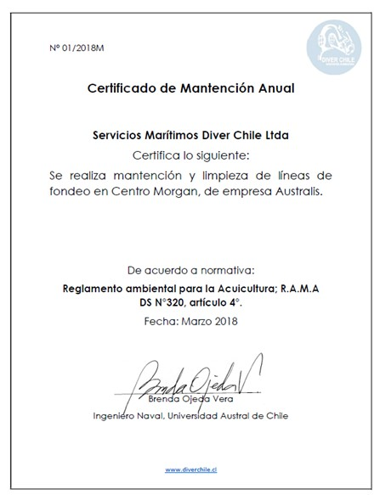 |  | 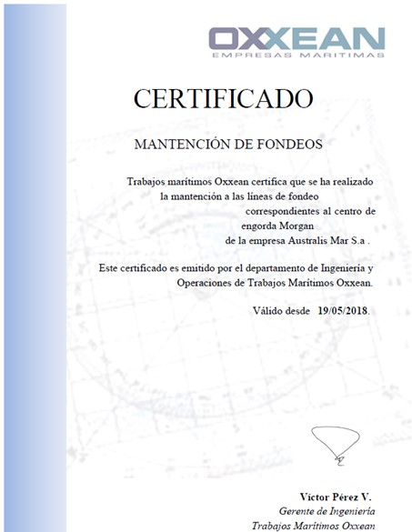
Figura 5. | Fecha: 13-08-2018 | Figura 6. | Fecha: 13-08-2018
Descripción Medio de Prueba: Certificado Anual de Mantención de Fondeos (Carta S/N de Cultivos Marinos Lago Yelcho SpA y Australia Mar S.A., Anexo 10)). |  | Descripción Medio de Prueba: Certificado Mantención de Fondeos (Carta S/N de Cultivos Marinos Lago Yelcho SpA y Australia Mar S.A., Anexo 10)).

CONCLUSIONES

El resultado de las actividades de Inspección y Seguimiento ambiental, asociados los Instrumentos de Carácter Ambiental indicados en el punto 3, permitieron identificar los hallazgos que se describen a continuación:

N° Hecho constatado | Materia específica objeto de la fiscalización ambiental. | Exigencia asociada | Hallazgo
2 | Manejo de mortandades. | Exigencia (s):  RCA 011/2011, considerando 4.1.2.5.- Tratamiento y Disposición de la Mortalidad por Medio de Ensilaje.  “[…]. El 100% de la mortalidad generada en el centro de cultivo, se destinará a una Planta Reductora de Harina y Aceite de Pescado debidamente autorizada y con sus permisos sectoriales al día, para el tratamiento de residuos sólidos y líquidos. […]”. | Se observan inconsistencias entre los registros disponibles de mortalidad ensilada despachada y aquella recepcionada en destino para su disposición final.  Al respecto, se advierte que en relación a los 14.084 Kg de mortalidad ensilada despachada a Pesquera La Portada S.A. en mayo de 2018, sólo existiría registro de recepción en destino de un total de 9.360 Kg (33,5% menos de lo despachado).  Esta situación es relevante por cuanto no existirían antecedentes respecto del destino final de 4.724 Kg de material ensilado extraído del centro.
3 | Manejo de mortandades. | Exigencia (s):  RCA 011/2011, considerando 5.1.- Análisis de peligrosidad del material ensilado.  “Deberá remitir los análisis de peligrosidad del material ensilado, según D.S. N°148 del MINSAL, una vez en ejecución el proyecto y previo al traslado y disposición final en planta reductora a la Autoridad Sanitaria”. | De la revisión del sistema electrónico de seguimiento ambiental SMA, es posible indicar que el titular sólo ha reportado en una oportunidad los análisis de peligrosidad del material ensilado generado en el centro según D.S. MINSAL N°148/2003, lo cual correspondería a muestras obtenidas en el mes de abril de 2016. Lo anterior, pese a que en el último ciclo productivo (iniciado en julio de 2017), ya se habían efectuado al mes de agosto de 2018, un total de 2 despachos de material ensilado durante los meses de enero y junio de 2018.  Al respecto cabe señalar que, el contar con una mayor cantidad de muestras analizadas, permitiría caracterizar con un mayor grado de representatividad el material ensilado generado por el centro.
5 | Manejo de residuos sólidos, líquidos y aguas servidas | Exigencia (s):  RCA 011/2011, considerando 4.1.1.3.1.- Protocolo de extracción de redes  “Las redes se cambiarán cada 6 meses para limpiarlas, lavarlas, repararlas e impregnarlas con pintura antiincrustante una vez por ciclo, siendo removidas de las jaulas y posteriormente trasladadas con ayuda de una barcaza al taller de redes autorizado por las autoridades competentes y con todos sus permisos ambientales vigentes.”  RCA 011/2011, considerando 6.1.3.14.-  “Resolución Ex. N° 1648/2011 del Servicio Nacional de Pesca que Establece procedimiento para la aplicación del artículo 9° del D.S. 320/2001 en relación a la limpieza y lavado de las artes de cultivo.  El titular se compromete a dar cumplimento con lo dispuesto en la presente resolución referente al procedimiento para la limpieza y desinfección de las artes de cultivo (Mallas). Para ello se realizarán las mantenciones, reparaciones en talleres autorizados y para el traslado de las artes de cultivo se solicitará la autorización del Servicio Nacional de Pesca.” | Durante la actividad de inspección, correspondiente al día 26.07.2018, se pudo verificar que las redes loberas y peceras del centro son sometidas a limpieza in situ sin retención de sólidos, lo cual no fue contemplado para el proyecto aprobado ambientalmente.  Asimismo, cabe señalar que el método de limpieza in situ de redes se encuentra afecto a exigencias específicas, las cuales son detalladas en el artículo 9° del D.S. N°320/2001.
6 | Manejo de residuos sólidos, líquidos y aguas servidas | Exigencia (s):  RCA 011/2011, considerando 4.1.1.1.- “Pontón-Bodega Flotante”  “Para el tratamiento de las aguas servidas se contará con un sistema de tratamiento […], optando a utilizar el proceso biológico o el de electrocoagulación […].”  RCA 011/2011, considerando 4.1.1.1.1.- “Planta de Tratamiento de Aguas Servidas”  “Se utilizará una planta de tratamiento de aguas sucias Aquatek VA 05, la que opera mediante un proceso de oxidación anaeróbica. Dicha planta de tratamiento cuenta con el Certificado de Aprobación N.º 12600/5 de fecha 04 de Enero de 2006, emitido por el DIRECTEMAR. La empresa proveedora es AQUATEK CHILE LTDA. y viene incorporada en el pontón.  RCA 011/2011, considerando 12.3.- “Implementación de sistemas de respaldo en los siguientes servicios”  “- […]  - Lodos y recepción de estos en vertedero”. | A la fecha, el titular no ha remitido registros que acrediten la recepción de los lodos generados en las plantas de tratamiento de aguas servidas del centro en las instalaciones de la empresa sanitaria Aguas Magallanes S.A., aun cuando en su carta de fecha 08.08.2018 (numeral 9. Página 3) indicó que tal empresa requería de mayor tiempo para remitirle dicha documentación, la cual sería enviada a la SMA.
8 | Calidad de efluente de la Planta de Tratamiento de Aguas Servidas | Exigencia (s):  RCA 011/2011, considerando 4.1.1.1.1.- “Planta de Tratamiento de Aguas Servidas”  “ [...]. Una vez que entre en operación el centro de cultivo, se realizará el muestreo y análisis de las aguas servidas descargadas del Pontón considerando los parámetros establecidos en la Circular Marítima DGTM y MM A-52/004, e informará a la Autoridad Marítima Local los resultados obtenidos de estos análisis.”  RCA 011/2011, considerando 4.2.2.- “Efluentes Líquidos”  “4.2.2.1.- […] Esta agua serán vertidas en las aguas sometidas a jurisdicción nacional desde la bodega, previo paso por la planta de tratamiento, cumpliendo las prescripciones operativas estipuladas por la Dirección General, con el art. 95º del “Reglamento para el control de la Contaminación Acuática”, en cuanto a que el efluente no contendrá sólidos flotantes visibles y no ocasionará la decoloración de las aguas circundantes y con el D.S. N.º 90/00 “Normas de Emisión para la regulación de Contaminantes Asociados a las Descargas de Residuos Líquidos a Aguas Marinas y Continentales Superficiales. […] Los efluentes a verter sobre la columna de agua no superarán los valores establecidos en la Circular DGTM y MM A-52/004, que deroga la Resolución DGTM y MM N° 12600/5 de 4 de Enero de 2008 […]”.  RCA 011/2011, considerando 5.9.- “Planta de Tratamiento de Aguas Servidas”  “Deberá realizar monitoreos semestrales de los residuos líquidos provenientes de la planta de tratamiento, el que deberá ajustarse a la Directiva DGTM y MM Ord. N.º 12600/931 de fecha 13/12/2007.” | El titular no ha remitido a la SMA ningún resultado de monitoreo del efluente de la planta de tratamiento de aguas servidas (PTAS) del pontón A-2, así como tampoco aquellos correspondientes al segundo semestre de 2017 y primer semestre de 2018 de la PTAS del pontón A-4. Al respecto, cabe indicar que dicha situación no permite evaluar íntegramente el adecuado cumplimiento de los umbrales definidos en la Circular Marítima DGTM y MM A-52/004.  Por otra parte, respecto de los 3 reportes de monitoreo del efluente de la PTAS del pontón A-4 remitidos, se advierte que no dan íntegro cumplimiento a los contenidos mínimos establecidos por la SMA en la Resolución Exenta N°223/2015, dado que:  - Los informes N° 297209 de fecha 28.12.2015 y N° 328669 del 06.07.2016 no contienen las secciones resumen, introducción, objetivos, materiales y métodos, discusiones y referencias. Estos informes solo incluyeron secciones de metodología, resultados, conclusión y anexos. En la sección de “Metodología” no incluyeron la ubicación de los puntos de muestreo y/o medición expresados en coordenadas UTM, Datum WGS84 y huso correspondiente, haciendo referencia además si corresponde a un punto de control fijo o variable en el tiempo. En la sección “Anexos”, sólo se incluyeron los informes del laboratorio (HIDROLAB), sin medios de verificación que permitan realizar una correcta trazabilidad de los resultados obtenidos en las actividades de muestreo, medición, análisis y/o control, tales como fichas de registro, cadenas de custodia de las muestras, fotografías y actas de terreno. Asimismo, tampoco se incluyeron las autorizaciones y/o acreditaciones de las Entidades Técnicas de Fiscalización Ambiental (ETFA’s) e Inspectores Ambientales (IA) vinculados al desarrollo de las actividades.  - Para el Informe N° 332998-01 de remuestreo y el Informe N° a-17/004692-M1 del 20.01.2017, sólo se adjuntó los resultados de los nuestros realizados, adjuntándose copias de declaraciones juradas para la operatividad, tanto de la Entidad Técnica de Fiscalización Ambiental (ETFA’s), como del Inspector Ambiental (IA), vinculados al desarrollo de las actividades.

ANEXOS

N° Anexo | Nombre Anexo
1 | Acta de Inspección Ambiental de fecha 26.07.2018.
2 | Carta S/N de Cultivos Marinos Lago Yelcho SpA y Australia Mar S.A., y Anexos (Ingreso SMA el 13.08.2018), por la cual el titular entrega a través de anexos, la información solicitada en Inspección Ambiental del 26.07.2018.
3 | G.M.P.A. ORD. N° 12.600/311/SMA de fecha 04 de septiembre de 2018 (Ingreso SMA el 20.09.2018), de DIRECTEMAR que remite informe con las observaciones de la actividad de Seguimiento Ambiental.
4 | Declaración jurada del titular, que indica que el actual ciclo productivo de siembra se inició el 15 de julio de 2017 y término el 29 de agosto de 2018.
5 | Bitácora de control diario de ensilaje  Registro de mortalidades  Guías de despacho y recepción de material ensilado
6 | Informe Técnico “ÁNALISIS DE PELIGROSIDAD SEGÚN D.S. N°148/2003”, para el material ensilado.
7 | Guías de despacho de residuos sólidos domiciliarios  Comprobantes, emitidos por la empresa de transporte de residuos sólidos domiciliarios  Comprobante de recepción de residuos sólido domiciliarios del vertedero
8 | Guías de despacho de residuos peligrosos (RESPEL)  Comprobantes del sistema de declaración de residuos SIDEREP
9 | correos electrónicos de fechas 13.03.2018, 26.03.2018 y 12.06.2018, por los que el titular ingresó a la página redesptonatales@sernapesca.cl, para adjuntar información de postura de redes del Centro Morgan para ingresarlas al sistema de limpieza in situ sin retención.
10 | Guías de despacho de lodos de PTAS del Centro  Comprobante de transporte de lodos de PTAS del Centro
11 | Registro de asistencia y temas tratados en Capacitaciones realizadas relativas a fauna marina durante el ciclo productivo actual
12 | Certificados de mantención de fondeo

